3Proyecto 1 – Intervención sobre una Base de Datos…

Proyecto 1 – Intervención sobre una Base de Datos Existente

Descripción
Se le proporciona:
- La especificación de los modelos conceptual, lógico y físico de la agenda base
- Un Script para una base de datos preconfigurada y una interfaz funcional en Python: Ambos archivo fuente se encuentra en la pestaña de Código Fuente
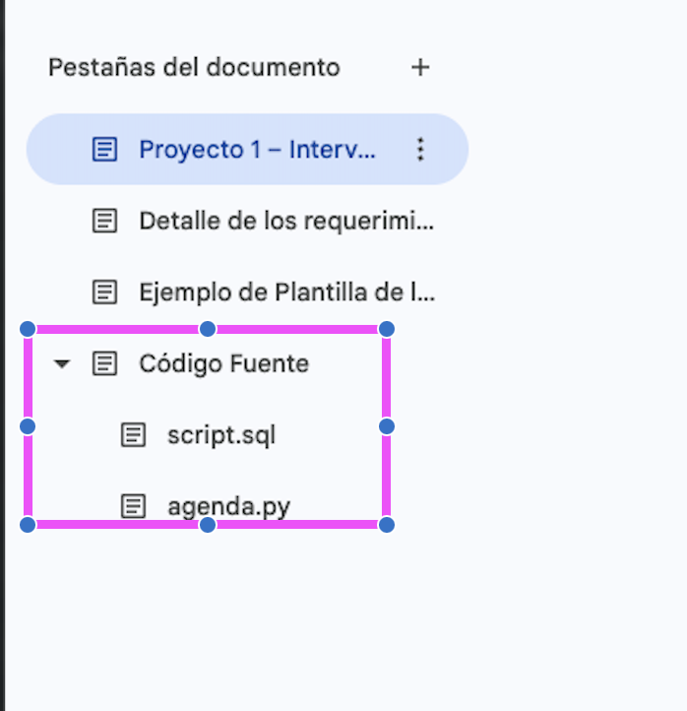

Su trabajo consiste en extender la base de datos e implementar la lógica necesaria para que el sistema funcione correctamente.

Alcance del proyecto
❌ No debe rediseñar la base de datos completa
❌ No debe desarrollar interfaz gráfica desde cero
✅ Debe modificar/extender la base de datos y sus modelos relacionados
✅ Debe implementar lógica en SQL (consultas, tablas y relaciones)
✅ Debe conectar el controlador con la base de datos en su computadora

Resultado esperado
El estudiante debe ser capaz de:
- extender una base de datos existente
- implementar lógica en SQL
- resolver requerimientos reales de negocio

Escenario Inicial


Para optimizar la gestión de la productividad personal, el control de compromisos y la planificación de proyectos de sus usuarios, la plataforma de organización Agenda Digital Tres Patitos requiere una reestructuración profunda de su modelo de datos y reglas operativas. Actualmente, la aplicación enfrenta problemas de redundancia y limitaciones para procesar interacciones complejas.
El sistema debe registrar a cada usuario mediante un identificador único, su nombre completo (con desglose de nombres y apellidos) y su fecha de registro en la plataforma. Dado que los usuarios manejan múltiples canales de comunicación y residen en distintas zonas, el sistema permite registrar varios números de teléfono y múltiples direcciones de correo electrónico de contacto para cada uno de forma independiente. Asimismo, los usuarios organizan sus actividades en diversos tipos de categorías o contextos (como trabajo, salud, educación y personal), las cuales pueden estructurarse jerárquicamente de forma que una categoría principal contenga múltiples subcategorías dependientes.
Por otro lado, cada evento programado depende directamente de un usuario propietario, pero para gestionar reuniones colaborativas, el sistema exige registrar la participación simultánea y obligatoria de múltiples invitados (contactos del sistema), especificando el rol del invitado y su estado de confirmación (aceptado, pendiente, rechazado) en una misma interacción. Finalmente, para optimizar las consultas gerenciales y los reportes analíticos del sistema en tiempo real, la plataforma calcula de manera dinámica y automática dos valores clave sin necesidad de almacenarlos estáticamente: la antigüedad de la cuenta del usuario, obtenida restando la fecha actual menos su fecha de registro, y la duración total estimada de la agenda diaria, calculada sumando los minutos programados de todos los eventos activos del día.

Requerimientos Funcionales
- RF01: El sistema debe permitir registrar, actualizar y dar de baja a los usuarios de la agenda, almacenando su identificación única, nombre completo (con desglose de nombres y apellidos), y su fecha de registro.
- RF02: El sistema debe permitir asociar y almacenar múltiples números de teléfono y direcciones de correo electrónico para un mismo usuario de forma independiente.
- RF03: El sistema debe permitir la creación de categorías de eventos que puedan contener otras subcategorías, manteniendo una estructura jerárquica de niveles padre-hijo.
- RF04: El sistema debe registrar eventos detallados (título, descripción, fecha y hora de inicio/fin) asociados a un usuario propietario y clasificados bajo una categoría específica.
- RF05: El sistema debe registrar la relación tripartita u operativa entre el evento, los usuarios invitados y sus respectivos roles de participación, asegurando que esta interacción dependa estrictamente de la existencia previa del evento.
- RF06: El sistema debe registrar las marcas de acceso o inicio de sesión de los usuarios a la plataforma en tiempo real.
- RF07: El sistema debe calcular y mostrar de manera automática (sin almacenar físicamente el resultado) la antigüedad actual de la cuenta del usuario y la duración total estimada de los eventos diarios.

Restricciones
- RE01: El sistema no permitirá guardar ningún registro de Participación de Invitados si este no se encuentra enlazado de forma previa a un Evento activo y válido en el sistema.
- RE02: El sistema debe restringir el ingreso de números telefónicos o correos electrónicos duplicados para un mismo usuario, asegurando que cada medio de comunicación registrado en sus tablas dependientes sea único.
- RE03: El sistema tiene prohibido almacenar físicamente los campos correspondientes a la antigüedad de la cuenta y a la duración total de los eventos diarios; cualquier consulta o interfaz que los solicite debe calcularlos de forma dinámica.
- RE04: Todo evento ingresado al sistema debe estar asociado obligatoriamente a un usuario propietario que se encuentre activo en la base de datos, impidiendo eventos huérfanos sin un responsable asignado.
- RE05: El sistema debe evitar ciclos infinitos en la jerarquía de categorías (una categoría no puede ser subcategoría de sí misma, ni de una de sus propias subcategorías).

Reglas de Negocio
- RN01: Ningún registro de Participación de Invitados puede existir de forma independiente en el sistema; si un Evento es eliminado, todas las invitaciones y estados asociados deben eliminarse en cascada.
- RN02: No se permite registrar un número de teléfono o un correo electrónico idéntico bajo el perfil de un mismo usuario para evitar redundancias en los canales de comunicación de la agenda.
- RN03: La antigüedad de la cuenta es un valor estrictamente calculado en tiempo de ejecución a partir de la fecha de registro y la fecha actual del sistema, prohibiendo su almacenamiento físico en la base de datos para evitar desactualizaciones.
- RN04: Toda categoría de evento debe pertenecer obligatoriamente a una categoría superior o raíz, a excepción de las categorías principales del sistema.
- RN05: La relación entre evento e invitado es única por cada convocatoria; si se desea modificar el rol o el estado de asistencia, se actualiza sobre la misma relación de participación asociada.

Guía de Instalación y Configuración del Entorno
Esta guía detalla los pasos requeridos para desplegar la base de datos en PostgreSQL e inicializar la aplicación de escritorio desarrollada en Python.

Prerrequisitos del Sistema
Antes de comenzar, asegúrese de contar con las siguientes herramientas instaladas en su equipo:
- PostgreSQL 18 (o superior) instalado de forma local o corriendo mediante un contenedor Docker.
- Python 3.10 (o superior).
- Un cliente de bases de datos o la interfaz interactiva psql

Configuración de la Base de Datos (PostgreSQL)

Fase 1: Restauración de la BD

Vaya a su conexión local de BD y cree una nueva base de datos llamada agenda:

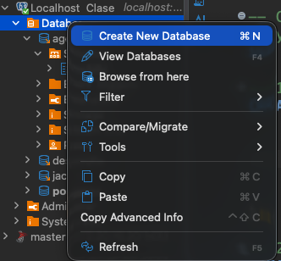

Ingrese a la Base de datos llamada agenda:

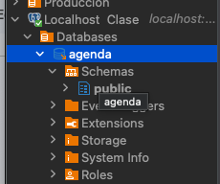

Busque el archivo de la base de datos y ábralo en su cliente:
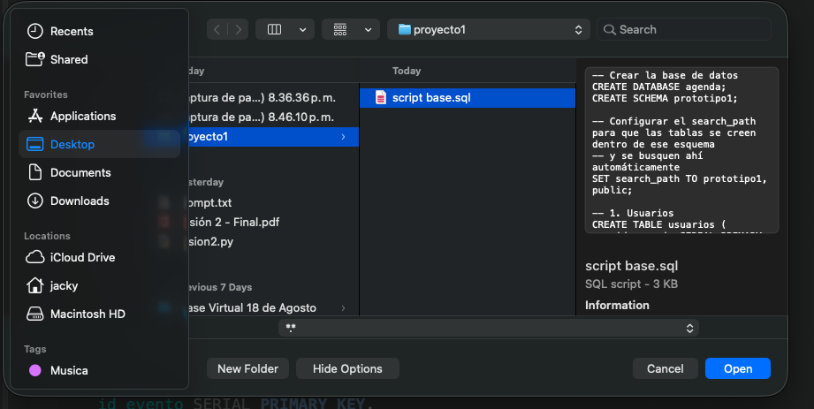

Verifique que está ubicado en la BD correcta después de abrir el archivo:

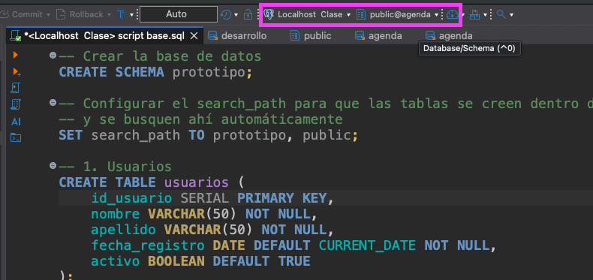

Seleccione el contenido del archivo y presione la flecha de la derecha para ejecutar:

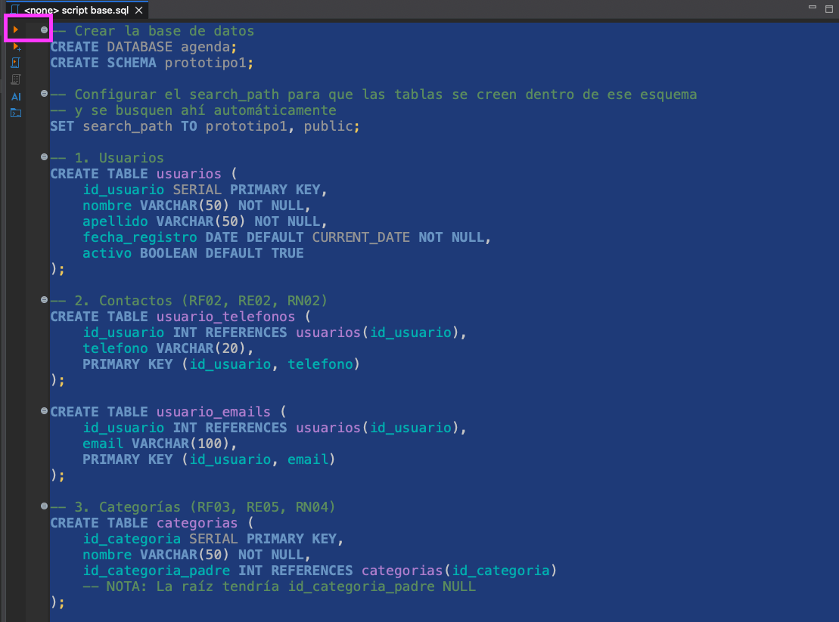

Paso 4: Refresque la conexión a la BD y debe aparecer el esquema prototipo

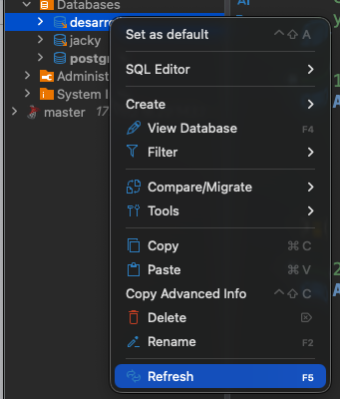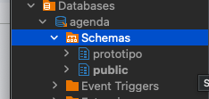

Revisen el diagrama de las estructuras creadas:
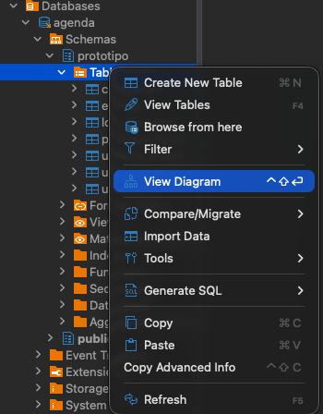

Deberían obtener un diagrama similar al siguiente:
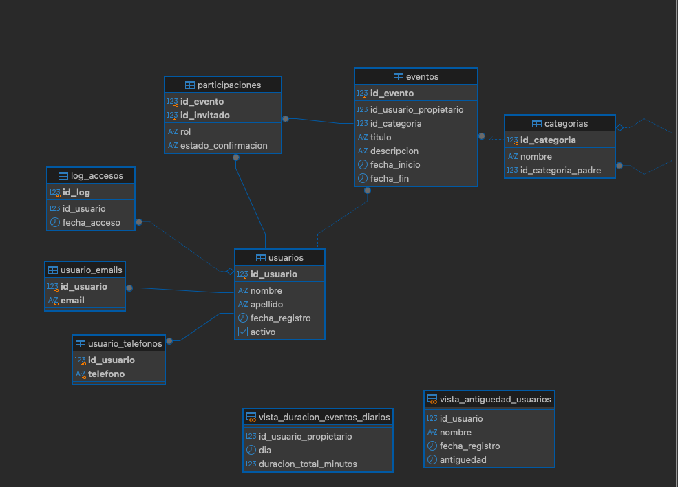

Nota: El acomodo de las tablas puede cambiar en el diagrama, pero la estructura general debe ser la misma.

Fase 2: Modelo conceptual
El modelo conceptual representa los requerimientos del sistema mediante entidades, atributos y relaciones, en este caso tenemos:
- USUARIOS: Representa a las personas registradas en la plataforma que hacen uso de la agenda. Es el núcleo del sistema, ya que define quiénes son los propietarios de los eventos, quiénes pueden recibir invitaciones y quiénes interactúan con las herramientas de organización diaria.

Atributos
id_usuario (PK) | Identificador único que distingue a cada usuario en la base de datos
nombre | Nombre o nombres del usuario.
apellido | Apellidos del usuario.
fecha_registro | Fecha en la que el usuario se dio de alta en la plataforma.
activo | Indicador booleano que señala si la cuenta se encuentra vigente o dada de baja.
teléfonos | Atributos multivalorados para los canales de contacto independientes que posee el usuario
emails

EVENTOS: Corresponde a las actividades, compromisos o tareas planificadas dentro de la agenda. Permiten estructurar el tiempo del usuario propietario y sirven como punto central para convocar a otros invitados.

Atributos
id_evento (PK) | Identificador único de cada evento
titulo | Nombre o encabezado principal del evento.
descripcion | Detalle o notas adicionales sobre la actividad.
fecha_inicio | Fecha y hora en que comienza el evento.
fecha_fin | Fecha y hora en que finaliza el evento.

CATEGORÍAS (Categoría): Funcionan como etiquetas o clasificaciones organizacionales para los eventos (por ejemplo: trabajo, personal, estudio, salud). Gracias a su estructura jerárquica (padre-hijo), permiten agrupar temas generales en categorías principales y desglosarlos en subcategorías.

Atributos
id_categoria (PK) | Identificador único de la categoría
nombre | Nombre descriptivo de la categoría.

BITÁCORA DE ACCESOS (Log de Accesos): Corresponde al registro de auditoría y seguridad que almacena en tiempo real los ingresos o marcas de acceso de los usuarios a la plataforma, permitiendo llevar un control de la actividad de los usuarios.
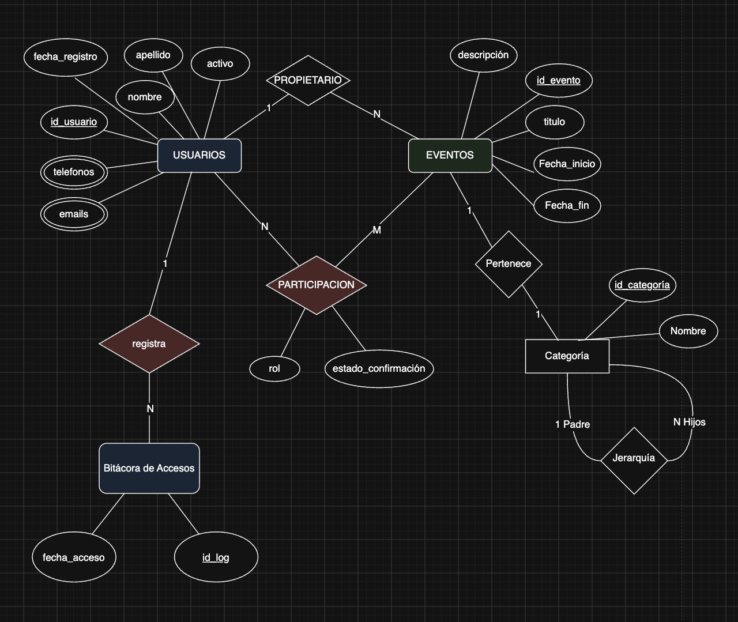

En cuanto a las relaciones:
PROPIETARIO: Conecta a USUARIOS con EVENTOS con una cardinalidad de 1 a N (un usuario propietario crea muchos eventos, pero cada evento pertenece a un único dueño).
- PERTENECE: Conecta a EVENTOS con Categoría con cardinalidad 1 a N (una categoría clasifica múltiples eventos).
- PARTICIPACION: Es una relación de muchos a muchos (N a M) entre EVENTOS y USUARIOS (invitados), la cual posee los atributos descriptivos de rol y estado_confirmacion.
- Relación Jerarquía: Una relación recursiva sobre la entidad Categoría (1 Padre a N Hijos) para estructurar las subcategorías.

Fase 3: Modelo Relacional
Al hacer la transferencia del modelo conceptual al relacional, en el corazón del sistema siguen los Usuarios, quienes representan a cada uno de los actores registrados en la plataforma y sus datos personales. Además, como una persona puede disponer de múltiples vías de comunicación, el modelo desglosa los números telefónicos y las direcciones de correo electrónico en tablas independientes.

Asimismo, el sistema mantiene vigilancia mediante una Bitácora de Accesos, la cual funciona como un registro histórico que anota cada vez que alguien entra a la plataforma, registrando la fecha exacta del acceso y el usuario correspondiente.
Por otro lado, la estructura de contenidos gira en torno a los Eventos y su clasificación. Los eventos representan las actividades, reuniones o citas agendadas y todo evento pertenece de forma obligatoria a una Categoría, lo que permite ordenar la agenda temática del sistema.
Las categorías poseen una propiedad jerárquica versátil, ya que mediante una relación recursiva pueden organizarse en estructuras de padres e hijos, permitiendo desplegar árboles de subcategorías tan complejos como lo requiera la administración de los datos. Además, cada evento tiene un dueño o propietario único dentro del universo de usuarios, quien detenta la autoridad principal sobre el registro.
Finalmente, la interacción colectiva se resuelve a través de la tabla de Participación, la cual actúa como un puente entre las personas y las actividades. Dado que un usuario puede asistir a múltiples eventos y un evento puede congregar a muchos participantes y el estatus actual de su confirmación de asistencia.

La estructura del modelo lógico es el siguiente:

- USUARIOS (id_usuario [PK], nombre, apellido, fecha_registro, activo)
- TELEFONOS_USUARIOS (id_usuario [PK/FK], telefono [PK])
- EMAILS_USUARIOS (id_usuario, email) (FK: id_usuario → USUARIOS)
- CATEGORIA (id_categoria [PK], nombre, id_categoria_padre[FK])
- EVENTOS (id_evento[PK], titulo, descripcion, fecha_inicio, fecha_fin, id_usuario_propietario[FK], id_categoria[FK])
- PARTICIPACION (id_usuario[PK], id_evento[PK], rol, estado_confirmacion)
- BITACORA_ACCESOS (id_log[PK], fecha_acceso, id_usuario [PK])

Fase 4: Modelo Físico

A partir del diseño lógico previamente establecido, se ha desarrollado el modelo físico adaptado específicamente para el motor de bases de datos PostgreSQL 18. Esta fase transforma la abstracción conceptual y relacional en una estructura de almacenamiento concreta, optimizada para garantizar la integridad referencial, el rendimiento de las consultas y la correcta persistencia de la información en el entorno de producción.
El script de implementación se encuentra estructurado bajo un esquema dedicado (prototipo) dentro de la base de datos agenda, aislando los objetos del sistema y asegurando una gestión modular.
A continuación, se detalla la definición formal de los aspectos más relevantes de las tablas transaccionales, las restricciones de validación a nivel de motor (CHECK), las claves foráneas con reglas de borrado en cascada, así como las vistas y disparadores lógicos necesarios para soportar las reglas de negocio del sistema.

Configuración del Entorno y Aislamiento (agenda y prototipo)
- Base de Datos (agenda): Se establece un contenedor lógico independiente a nivel de SGBD para alojar exclusivamente los objetos de esta aplicación.
- Esquema (prototipo): Permite organizar los objetos de manera modular, se le indica a PostgreSQL que busque primero las tablas y funciones dentro de este esquema propietario, evitando colisiones de nombres con otros esquemas.

Tablas Transaccionales y Tipos de Datos Optimizados
Tabla | Tipos de Datos seleccionados
Usuarios | - VARCHAR(50) para optimizar el uso de memoria RAM en los bloques de caché por cadena de caracteres.  - BOOLEAN utiliza 1 byte físico para el estado activo  - DATE almacena la fecha sin sobrecargar con marcas de tiempo innecesarias.  - Secuencia automática (SERIAL): Crea implícitamente una secuencia de enteros de 4 bytes (integer) que se autoincrementa de manera segura y concurrente.  - DEFAULT CURRENT_DATE: Automatiza la inyección de la fecha del sistema al momento de registrar el usuario, liberando a la capa de aplicación de esa lógica.
usuario_telefonos y usuario_emails | - PK Compuesta (id_usuario, telefono) en multivalorados: La combinación de la FK del usuario y el dato en sí actúan como clave primaria conjunta, garantizando unicidad física (un usuario no puede tener repetido el mismo correo o teléfono) y creando automáticamente un índice B-Tree implícito sobre ambas columnas.
categorias | - Autoreferencia (id_categoria_padre INT REFERENCES categorias(id_categoria)): Permite modelar árboles de categorías infinitos dentro de la misma tabla. PostgreSQL creará un índice para esta clave foránea, lo que agiliza las consultas recursivas (WITH RECURSIVE) al buscar ramas o subcategorías hijas.
Eventos | - TIMESTAMP: Se utiliza para almacenar tanto la fecha como la hora exacta de inicio y fin de las actividades.  - CONSTRAINT check_fechas CHECK (fecha_fin > fecha_inicio): Es una validación a nivel de motor (Check Constraint) que impide físicamente que se guarde un evento donde la fecha de cierre ocurra antes que la apertura, protegiendo la base de datos de errores de la aplicación.  - NOT NULL REFERENCES: Garantizan la integridad referencial estricta: un evento no puede existir huérfano si no apunta a un usuario propietario y a una categoría válidos.
participaciones | - PK Compuesta: (id_evento, id_invitado): Evita que un mismo usuario sea invitado dos veces al mismo evento.  - ON DELETE CASCADE: Si un evento es eliminado físicamente de la tabla eventos, PostgreSQL se encarga de eliminar automáticamente todas las filas asociadas en esta tabla de participaciones, evitando registros huérfanos sin necesidad de código de limpieza en la aplicación.  - DEFAULT 'pendiente: Asegura que toda inserción asuma un estado inicial predecible sin requerir que la sentencia SQL de inserción lo declare explícitamente.
log_accesos | - DEFAULT CURRENT_TIMESTAMP: Cada vez que se inserta un registro, el motor captura la fecha y hora exacta del acceso de forma autónoma.

Vistas y abstracciones para la lógica de negocio
Componente | Detalles de la especificación
vista_antiguedad_usuarios y vista_duracion_eventos_diarios | - Actúan como consultas precompiladas. La primera utiliza la función nativa de PostgreSQL age() para calcular dinámicamente el tiempo transcurrido desde el registro, y la segunda realiza agregaciones matemáticas (SUM, EXTRACT(EPOCH)) para totalizar en minutos la duración de la agenda diaria por usuario.
trg_evitar_ciclo | - Mediante un trigger de tipo BEFORE INSERT OR UPDATE, intercepta cualquier intento de alterar la jerarquía de categorías y si una categoría intenta apuntarse a sí misma como su propio padre (NEW.id_categoria_padre = NEW.id_categoria), el motor aborta la transacción.

Fase 5: La Aplicación

Conexión

Busque en el código de la aplicación las líneas donde está definido el conector a la base de datos:
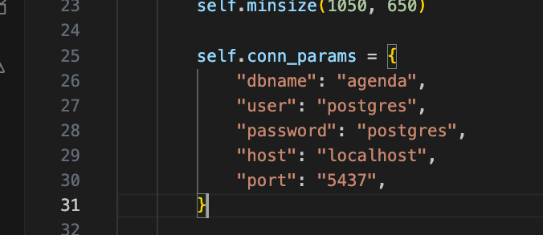

Ajuste los parámetros según los parámetros de configuración de su base de datos para que pueda acceder a la BD restaurada. Si los parámetros quedan mal, un popup le indicará el error correspondiente.

Pantallas

Antes de ejecutar el código, verifique que tenga instalados los siguientes paquetes:

- tkinter (y sus submódulos messagebox, ttk): Paquetepara la creación de interfaces gráficas de usuario y componentes visuales tradicionales.
- datetime: Módulo npara el manejo, manipulación y formato de fechas y horas.
- customtkinter (importado como ctk): Paquete externo de Python basado en tkinter que proporciona una interfaz gráfica moderna con modo oscuro/claro y componentes estilizados (permite el cambio de colores de la GUI).
- psycopg2: Paquete externo (adaptador de PostgreSQL para Python) utilizado para conectar, consultar y administrar la base de datos relacional.
- tkcalendar: Paquete opcional para la integración de selectores gráficos de fecha (date pickers).

Las siguientes capturas de pantalla muestran la interfaz gráfica de la aplicación de escritorio la Agenda Digital, estructuradas bajo un diseño modular de paneles (Master-Detail). Cada pantalla gestiona una entidad fundamental del sistema conectado a la base de datos:

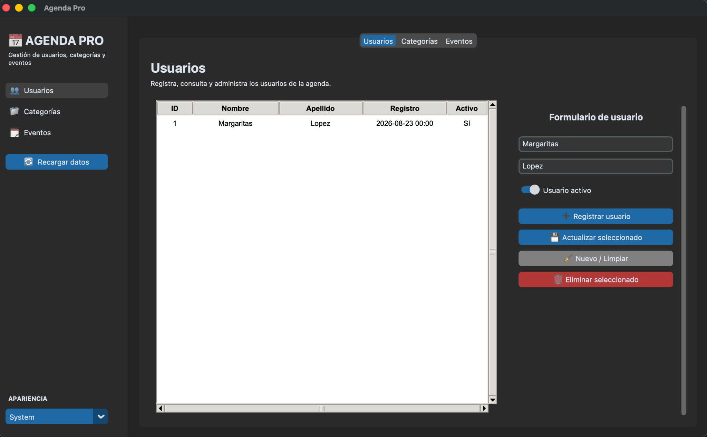

La pantalla de Gestión de Usuarios administra el directorio de personas registradas en el sistema.
Sus Componentes y Acciones son las siguientes:
  - Tabla Central (Grid): Muestra el listado de usuarios con columnas detalladas como ID, Nombre, Apellido, Fecha de Registro y Estado Activo (Sí/No).
  - Panel Lateral Derecho (Formulario): Permite ingresar o modificar los datos personales mediante campos de texto (Nombre y Apellido), un interruptor para alternar el estado activo y botones de control operativo para Registrar usuario, Actualizar seleccionado, Limpiar formulario o Eliminar seleccionado.

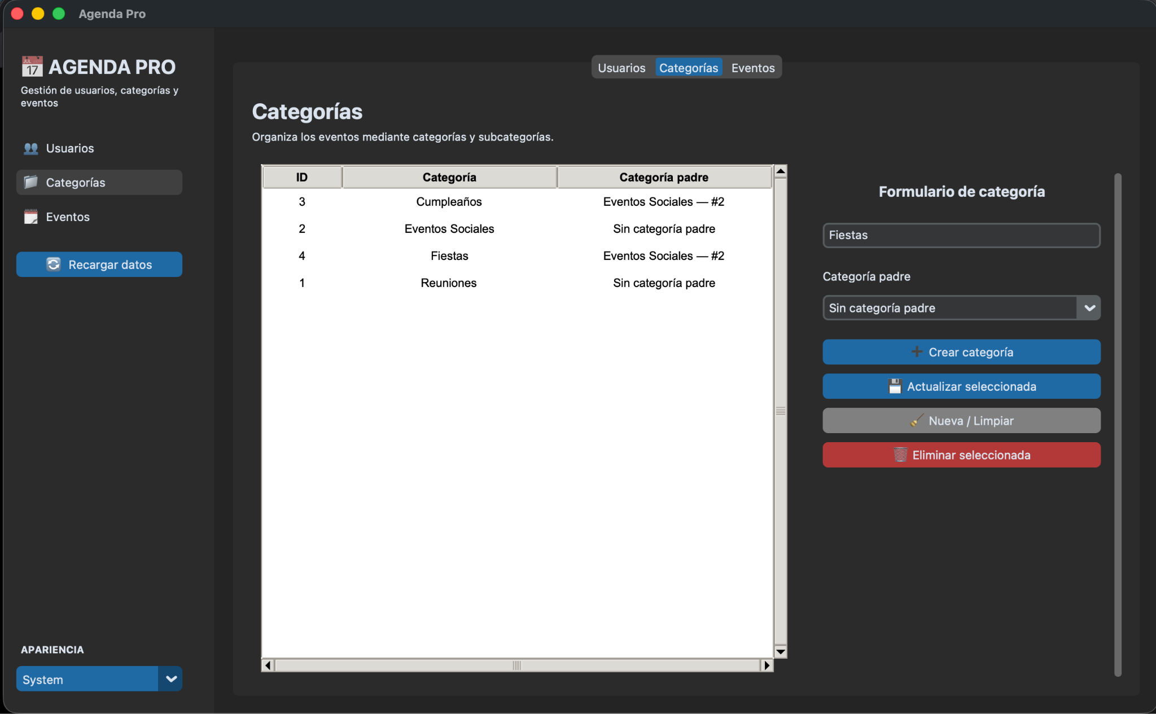

La pantalla de Gestión de Categorías organiza lógicamente las actividades mediante una estructura jerárquica de categorías y subcategorías.

Sus Componentes y Acciones son las siguientes:
  - Tabla Central: Lista las categorías existentes indicando su identificador, su nombre descriptivo y la relación con su categoría padre (mostrando si actúan como raíces o dependen de otra rama).
  - Panel Lateral Derecho (Formulario): Ofrece un campo de texto para el nombre de la categoría y un menú desplegable (Dropdown) para seleccionar dinámicamente la categoría padre, acompañado de botones para Crear categoría, modificarla, limpiar campos o eliminarla.

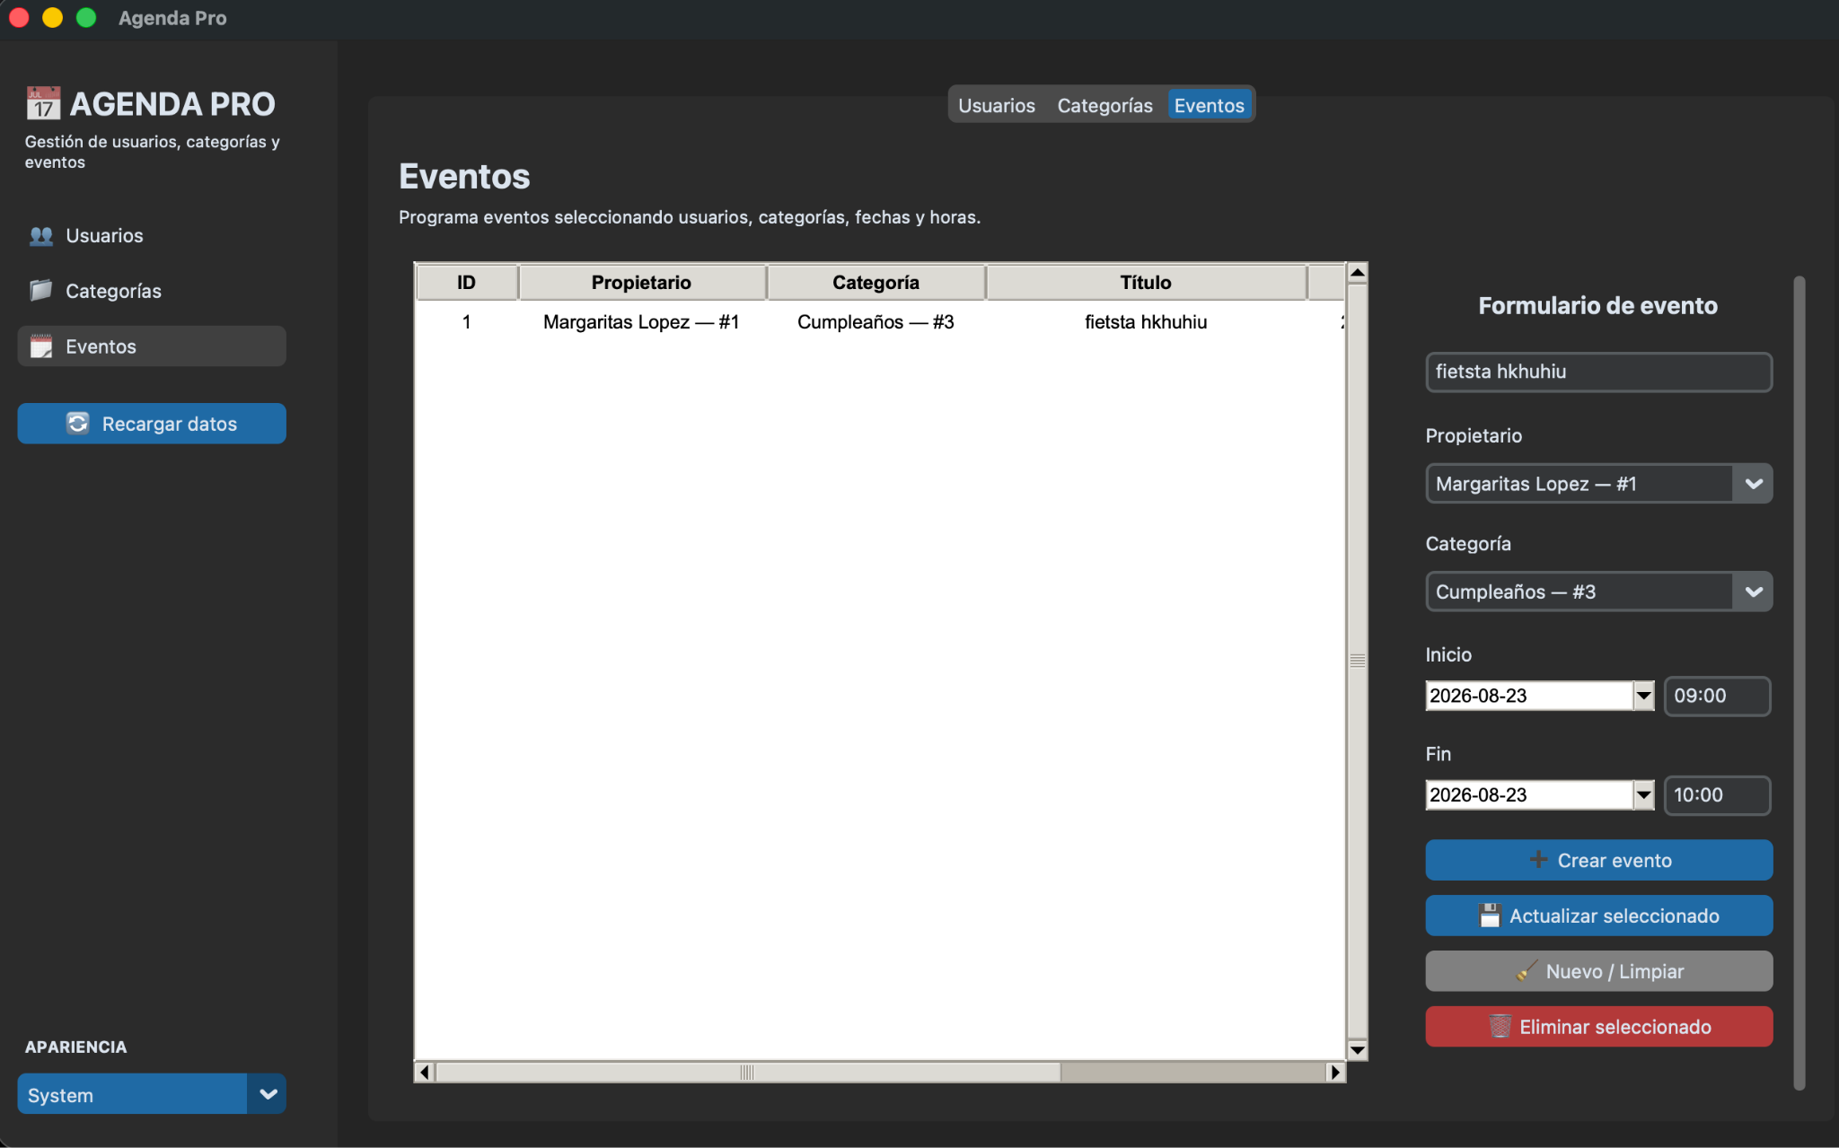
La pantalla de Gestión de Eventos programa y administra las actividades agendadas vinculandose con sus respectivos usuarios y categorías.

Sus Componentes y Acciones son las siguientes:
  - Tabla Central: Muestra los eventos activos detallando su ID, el propietario asignado, la categoría asociada, el título descriptivo y los rangos de tiempo programados.
  - Panel Lateral Derecho (Formulario): Contiene campos estructurados para definir el título del evento, selectores desplegables para asociar al usuario propietario y la categoría correspondiente, y selectores de fecha y hora detallados para establecer el inicio y el fin del evento, junto con los botones de acción para Crear evento, actualizar, limpiar o eliminar el registro.

Guía de Ampliación, Entregables y Proceso de Revisión del Proyecto

1. Por Realizar: Ampliación del Sistema
Para enriquecer las capacidades de la agenda, se deberán seleccionar e implementar tres de los cuatro módulos especializados descritos a continuación:
- Módulo de Gestión de Ubicaciones (RF-08 a RF-10): Administra recintos físicos, salas y auditorios vinculados a los eventos mediante claves foráneas, habilitando análisis de ocupación y prevención de traslapes espaciales.
- Módulo de Disponibilidad de Usuarios y Gestión de Tiempos (RF-11 y RF-12): Introduce registros de disponibilidad temporal por usuario para resolver consultas de concurrencia e intervalos horarios.
- Módulo de Eventos Recurrentes (RF-13 y RF-14): Implementa series periódicas de eventos y automatiza la generación de ocurrencias individuales.
- Módulo de Tareas Asociadas a Eventos (RF-15 a RF-17): Incorpora subtareas operativas con responsables, prioridades, ciclos de vida y reportes de plazos vencidos.

2. Requerimientos de Diseño y Arquitectura
A partir de los tres módulos seleccionados, se realizará la ampliación progresiva y estructurada en los siguientes niveles:
- Modelo Conceptual (Notación de Chen): Representación gráfica de las nuevas entidades con sus atributos principales y las cardinalidades que las conectan con el núcleo preexistente.
- Modelo Lógico: Traducción del esquema conceptual a un modelo relacional, declarando claves primarias (PK), claves foráneas (FK) y tablas puente.
- Modelo Físico: Especificación técnica detallada para PostgreSQL, incluyendo la creación de tablas, tipos de datos, etc.
- Modelo de Implementación (Script SQL): Artefacto consolidado en un script que materializa el modelo físico en un entorno real.

3. Estructura de Entregables

A. Documentación y Trazabilidad
Se debe detallar la selección de los módulos elegidos para la ampliación del sistema, junto con la trazabilidad de su desarrollo estructurada por fases (conceptual, lógica, física y de interfaz gráfica) y el estado actual de cada tarea.
Se presentará un informe que incluya el detalle de los modelos conceptual, lógico y físico descritos previamente, encabezado por una Matriz de Trazabilidad y Estado de Implementación con la siguiente estructura de ejemplo:

Gestión de Ubicaciones
Req. | Fase | Tarea | Estado
RF-08 | 1. Modelo Conceptual | Definir la entidad ubicaciones y atributos obligatorios (id_ubicacion, nombre, direccion, capacidad). | Completado
 | 2. Modelo Lógico | Estructurar la tabla relacional especificando tipos de datos y clave primaria. | Completado
Nota: En la pestaña del ejemplo de plantilla viene un borrador cercano de las tareas que podrían necesitar para la implementación de cada módulo.

B. Evidencias Visuales de la Interfaz Gráfica (GUI)
Se adjuntarán capturas de pantalla de la aplicación de escritorio desarrollada en Python. Su propósito principal es demostrar la correcta integración entre la capa visual y el motor de base de datos PostgreSQL.

Cada imagen deberá incluir una breve explicación de los componentes seleccionados, demostrando los formularios CRUD, selectores dinámicos y paneles de reporte conectados a PostgreSQL.

C. Repositorio en Git
- El desarrollo de código y documentación debe alojarse en un repositorio en Git, registrando los cambios de forma progresiva mediante commits estructurados.
- Se deberá entregar en la plataforma TecDigital el enlace directo al repositorio, el cual debe configurarse obligatoriamente con acceso público.

Repositorio y Proceso Revisión
La evaluación del proyecto será presencial (programada tentativamente para un sábado en la mañana). Cada estudiante dispondrá de un máximo de 15 minutos para superar tres etapas prácticas:
- Restauración de Base de Datos: Cargar y ejecutar el script SQL del repositorio en una máquina neutral facilitada para la prueba.
- Puesta en Marcha del Sistema: Ejecutar el código en Python y comprobar la conexión exitosa con la base de datos.
- Prueba Funcional: Realizar acciones e interacciones guiadas sobre el sistema en función de los módulos seleccionados e implementados.

Distribución de Puntuación

1. Documentación y Modelos de Base de Datos — 45%

Evalúa el rigor técnico, la arquitectura de datos ampliada y el cumplimiento de los requerimientos.

- Matriz de Trazabilidad y Estado de Implementación: 5% (Verifica el orden y cumplimiento de los requerimientos desde el RF-08 al RF-17).

- Modelos Ampliados (Conceptual y Lógico): 20% (10% c/u) (Correcta definición de entidades, atributos, llaves y cardinalidades con el núcleo preexistente).
- Modelo Físico y Script de Implementación Actualizado: 20% (10% c/u) (Diseño técnico detallado en PostgreSQL: creación de tablas, tipos de datos optimizados, llaves foráneas, restricciones y la ejecución exitosa del script).

2. Evidencias Visuales de la Interfaz Gráfica (GUI) —20%
Evalúa la correcta construcción de la capa visual sobre CustomTkinter y su vinculación con la base de datos.
- Capturas de pantalla y calidad visual: 10% (Estética, uso adecuado de componentes y organización limpia de las pantallas).
- Explicación de componentes y operaciones CRUD / Vistas: 15% (Demostración visual de que los formularios e interacciones de los módulos seleccionados están debidamente explicados).

3. Repositorio en Git y Control de Versiones — 10%
Evalúa las buenas prácticas de ingeniería de software y gestión del código.
- Acceso público del Repositorio: 5% (Enlace correcto entregado en TecDigital con acceso público).
- Historial de cambios progresivo: 5% (Registro constante y estructurado de commits que evidencien el avance del equipo y la documentación).

4. Defensa Presencial (15 minutos) —25%
Evalúa la competencia técnica en vivo y la funcionalidad del sistema bajo condiciones controladas.
- Etapa 1: Restauración limpia de la Base de Datos: 10% (Capacidad de levantar el script SQL sin errores en una máquina neutral).
- Etapa 2: Puesta en marcha del código en Python: 10% (Ejecución correcta de la aplicación y conexión exitosa con el motor de base de datos).
- Etapa 3: Prueba funcional e interacciones guiadas: 10% (Destreza para resolver y ejecutar con éxito las acciones solicitadas sobre los módulos implementados en el tiempo asignado).

Detalle de los requerimientos nuevos para módulos

Módulo de Gestión de Ubicaciones

RF-08: Gestión y Registro de Ubicaciones: El sistema deberá permitir la administración de las ubicaciones físicas donde se llevan a cabo los eventos desde la interfaz gráfica. Cada ubicación deberá almacenar de forma obligatoria los siguientes atributos desde la interfaz:
- id_ubicacion: Identificador único autoincrementable de la ubicación.
- nombre: Nombre descriptivo del lugar (ej. Auditorio Principal, Sala de Conferencias B).
- direccion: Dirección física o señas exactas del recinto.
- ciudad: Ciudad o localidad donde se encuentra ubicada.
- capacidad: Número máximo de personas que soporta el recinto.

RF-09: Asociación Espacial de Eventos: La entidad Eventos incorporará una clave foránea (id_ubicacion) que vincula de manera directa cada evento con un recinto específico de la base de datos, permitiendo estructurar consultas complejas desde la interfaz orientadas a:
- Consultar el histórico y la agenda actual de eventos que se realizan en cada ubicación específica.
- Identificar cuáles ubicaciones registran un mayor volumen de eventos programados.
- Detectar y prevenir la programación de eventos simultáneos o concurrentes en una misma ubicación física para evitar conflictos de espacio.
RF-10: Reporte Analítico de Ocupación y Demanda de Espacios: El sistema deberá incorporar una funcionalidad analítica dentro del módulo de ubicaciones orientada a generar un ranking dinámico que muestre cuáles son los recintos, salas o auditorios más solicitados y con mayor volumen de eventos agendados en la GUI mediante una vista de resumen o panel de reportes de solo lectura. Este reporte permitirá al administrador del sistema evaluar objetivamente la tasa de uso de los espacios físicos, identificando qué recintos poseen mayor demanda operativa y cuáles se encuentran subutilizados o desaprovechados.

Módulo de Disponibilidad de Usuarios y Gestión de Tiempos
RF-11: Registro y Control de Disponibilidades: El sistema deberá incorporar un módulo de gestión de disponibilidad para optimizar la coordinación de agendas personales. Actualmente, si bien los usuarios tienen la capacidad de crear eventos, el modelo carece de un mecanismo formal para conocer los periodos de tiempo en los que una persona se encuentra libre u ocupada. Para dar solución a esto, se implementará la entidad disponibilidades, vinculada directamente al perfil de cada usuario, en conjunto con un catálogo de tipos_disponibilidad (tales como disponible, ocupado o no disponible). Cada franja de disponibilidad registrará de forma obligatoria el usuario asociado, la fecha correspondiente, la hora de inicio, la hora de fin y el estado o tipo que define su condición temporal, permitiendo a los usuarios administrar sus periodos de tiempo libres u ocupados mediante operaciones CRUD (crear, editar, consultar y eliminar franjas) desde la interfaz.

RF-12: Análisis de Solapamientos e Intervalos de Tiempo: El motor de base de datos deberá soportar consultas analíticas complejas sobre los rangos horarios para resolver problemáticas de concurrencia y planificación. Específicamente, el sistema estará capacitado para procesar intervalos de tiempo mediante la detección de cruces o traslapes temporales y las salidas se integrarán en la GUI. Esto permitirá resolver requerimientos críticos de negocio —como determinar de manera automática qué usuarios se encuentran libres y disponibles para una reunión o convocatoria en un rango horario específico (por ejemplo, entre las 2:00 p. m. y las 4:00 p. m.)— cruzando los compromisos ya agendados en los eventos con las franjas de disponibilidad declaradas por cada participante.

Módulo de Eventos Recurrentes
RF-13: Gestión de Series de Eventos Periódicos: El sistema deberá permitir la administración de eventos recurrentes para gestionar actividades que se repiten de manera sistemática en el tiempo, superando la limitación de representar únicamente ocurrencias únicas. Para ello, se incorporará la entidad series_eventos, la cual definirá las reglas de periodicidad —tales como patrones semanales, mensuales, diarios o intervalos personalizados cada $X$ días— junto con su fecha de inicio y fecha de finalización de la serie. Cada serie actuará como una entidad contenedora capaz de desglosarse automáticamente en múltiples ocurrencias individuales de eventos asociados, cuyas ocurrencias individuales se desglosarán y visualizarán de forma estructurada en la interfaz gráfica.

RF-14: Generación Automatizada de Ocurrencias: El sistema incorporará en la interfaz gráfica un mecanismo de control para procesar y registrar de forma automatizada los eventos hijos derivados de una serie periódica (por ejemplo, programar reuniones de proyecto recurrentes todos los martes a las 3:00 p. m.). Este proceso se apoyará en la manipulación de fechas desde la capa de la aplicación en Python para insertar las ocurrencias correspondientes en la base de datos, permitiendo al usuario configurar y administrar el desglose de los eventos directamente desde la GUI.

Módulo de Tareas Asociadas a Eventos

RF-15: Seguimiento y Control de Tareas por Evento: El sistema ampliará sus capacidades de agenda hacia una herramienta de seguimiento mediante la incorporación de la entidad tareas, vinculada directamente a los eventos de la plataforma. Cada tarea contemplará atributos descriptivos como título, descripción, prioridad, fecha límite y un usuario responsable asignado. Asimismo, el ciclo de vida de cada tarea se administrará a través de un conjunto de estados predefinidos (Pendiente, En progreso, Completada y Cancelada). Cada usuario podrá realizar un CRUD (crear, leer, actualizar estados y eliminar) completo desde la interfaz.

RF-16: Carga de Trabajo y Vencimientos: La base de datos deberá soportar consultas orientados a medir el rendimiento y control de pendientes, permitiendo resolver interrogantes críticas como la cantidad de tareas pendientes asignadas por usuario o la identificación de aquellos eventos que arrastran tareas vencidas fuera de su plazo límite y se debe desplegar en la pantalla de la aplicación.

RF-17 : Reporte de Carga de Trabajo y Tareas Pendientes por Usuario: El sistema deberá integrar un reporte de seguimiento dentro de la interfaz del módulo de tareas, el cual detallará de forma cuantitativa el volumen de tareas activas (filtradas en estados como pendiente o en progreso) asignadas a cada miembro del equipo. Asimismo, la consulta destacará de manera específica aquellas tareas que se encuentren vencidas respecto a su fecha límite, transformando la agenda en una herramienta de control de productividad orientada a la detección temprana de cuellos de botella y sobrecargas de trabajo.

Ejemplo de Plantilla de la lista de tareas por mó…
Ejemplo de Plantilla de la lista de tareas por módulo

Módulo de Gestión de Ubicaciones
Req. | Fase | Tareas
RF-08 | 1. Modelo Conceptual | Definir la entidad ubicaciones y sus atributos obligatorios desde la interfaz: id_ubicacion (PK), nombre, direccion, ciudad y capacidad.
RF-08 | 2. Modelo Lógico | Estructurar la tabla relacional ubicaciones especificando tipos de datos y su clave primaria para la administración desde la GUI.
RF-08 | 3. Modelo Físico | Codificar el comando CREATE TABLE ubicaciones en PostgreSQL asegurando restricciones de nulidad y tipos óptimos.
RF-08 | 4. Interfaz Gráfica (GUI) | Desarrollar la pestaña y tabla de ubicaciones junto al formulario de entradas para registrar, consultar, actualizar y eliminar recintos.
RF-09 | 1. Modelo Conceptual | Establecer la relación de cardinalidad entre la entidad Eventos y la entidad ubicaciones mediante la clave foránea id_ubicacion.
RF-09 | 2. Modelo Lógico | Incorporar el atributo id_ubicacion como Clave Foránea (FK) en el esquema relacional de eventos para estructurar consultas complejas.
RF-09 | 3. Modelo Físico | Ejecutar la sentencia en PostgreSQL para añadir la relación referencial y soportar la detección de eventos simultáneos en un mismo recinto.
RF-09 | 4. Interfaz Gráfica (GUI) | Integrar consultas y selectores en la interfaz para consultar el histórico por ubicación y prevenir conflictos de espacio temporal.
RF-10 | 3. Modelo Físico | Diseñar y escribir las consultas para calcular el ranking de recintos más solicitados y con mayor volumen de eventos.
RF-10 | 4. Interfaz Gráfica (GUI) | Implementar un panel de reportes de solo lectura en la GUI para mostrar la tasa de uso de los espacios y la demanda operativa.

Módulo de Disponibilidad de Usuarios y Gestión de Tiempos

Req. | Fase | Tareas
RF-11 | 1. Modelo Conceptual | Definir la entidad disponibilidades vinculada al perfil del usuario y el catálogo tipos_disponibilidad con sus atributos obligatorios de fecha y horas.
RF-11 | 2. Modelo Lógico | Estructurar las tablas relacionales para el control de disponibilidades y su clave foranea hacia usuarios.
RF-11 | 3. Modelo Físico | Codificar la creación de tablas y catálogos en PostgreSQL asegurando la integridad de las franjas temporales.
RF-11 | 4. Interfaz Gráfica (GUI) | Desarrollar el módulo en la interfaz para que los usuarios administren sus periodos libres u ocupados mediante operaciones CRUD completas.
RF-12 | 3. Modelo Físico | Estructurar las consultas analíticas en el motor de base de datos para la detección de cruces o traslapes temporales entre eventos y disponibilidades.
RF-12 | 4. Interfaz Gráfica (GUI) | Integrar las salidas analíticas en la GUI para determinar automáticamente usuarios libres y disponibles en un rango horario específico.

Módulo de Eventos Recurrentes

Req. | Fase | Tareas
RF-13 | 1. Modelo Conceptual | Definir la entidad contenedora series_eventos con reglas de periodicidad, fechas de inicio y finalización.
RF-13 | 2. Modelo Lógico | Diseñar la relación de uno a muchos entre series_eventos y las ocurrencias individuales de eventos.
RF-13 | 3. Modelo Físico | Implementar la estructura de la tabla series_eventos y su ligadura referencial en PostgreSQL.
RF-13 | 4. Interfaz Gráfica (GUI) | Diseñar formularios en la GUI para la administración y visualización estructurada de las series periódicas.
RF-14 | 3. Modelo Físico | Preparar las consultas e instrucciones de manipulación de fechas en el motor de base de datos para procesar el desglose de ocurrencias periódicas.
RF-14 | 4. Interfaz Gráfica (GUI) | Incorporar en la interfaz gráfica un mecanismo de control y botones de acción en Python para configurar, insertar y administrar el desglose de los eventos hijos.

Módulo de Tareas Asociadas a Eventos

Req. | Fase | Tareas
RF-15 | 1. Modelo Conceptual | Definir la entidad tareas vinculada a eventos con atributos de título, descripción, prioridad, fecha límite, responsable y estados.
RF-15 | 2. Modelo Lógico | Establecer las claves foráneas que relacionan cada tarea con su evento y usuario responsable.
RF-15 | 3. Modelo Físico | Ejecutar la creación de la tabla tareas en PostgreSQL con restricciones para los estados predefinidos.
RF-15 | 4. Interfaz Gráfica (GUI) | Habilitar formularios de control para que cada usuario realice un CRUD completo (crear, leer, actualizar estados y eliminar) desde la interfaz.
RF-16 | 3. Modelo Físico | Desarrollar las consultas orientadas a medir el rendimiento, tareas pendientes por usuario y detección de pendientes vencidos fuera de plazo.
RF-16 | 4. Interfaz Gráfica (GUI) | Configurar el despliegue de estas métricas operativas directamente en las pantallas de la aplicación.
RF-17 | 3. Modelo Físico | Estructurar la consulta del reporte analítico cuantitativo para filtrar tareas activas por estado y plazos vencidos.
RF-17 | 4. Interfaz Gráfica (GUI) | Integrar el reporte de seguimiento dentro de la interfaz del módulo de tareas para la detección temprana de sobrecargas de trabajo.

Código Fuente

script.sql
-- Crear la base de datos
CREATE DATABASE agenda;
CREATE SCHEMA prototipo;

-- Configurar el search_path para que las tablas se creen dentro de ese esquema
-- y se busquen ahí automáticamente
SET search_path TO prototipo, public;

-- 1. Usuarios
CREATE TABLE usuarios (
id_usuario SERIAL PRIMARY KEY,
nombre VARCHAR(50) NOT NULL,
apellido VARCHAR(50) NOT NULL,
fecha_registro DATE DEFAULT CURRENT_DATE NOT NULL,
activo BOOLEAN DEFAULT TRUE
);

-- 2. Contactos (RF02, RE02, RN02)
CREATE TABLE usuario_telefonos (
id_usuario INT REFERENCES usuarios(id_usuario),
telefono VARCHAR(20),
PRIMARY KEY (id_usuario, telefono)
);

CREATE TABLE usuario_emails (
id_usuario INT REFERENCES usuarios(id_usuario),
email VARCHAR(100),
PRIMARY KEY (id_usuario, email)
);

-- 3. Categorías (RF03, RE05, RN04)
CREATE TABLE categorias (
id_categoria SERIAL PRIMARY KEY,
nombre VARCHAR(50) NOT NULL,
id_categoria_padre INT REFERENCES categorias(id_categoria)
-- NOTA: La raíz tendría id_categoria_padre NULL
);

-- 4. Eventos (RF04, RE04)
CREATE TABLE eventos (
id_evento SERIAL PRIMARY KEY,
id_usuario_propietario INT NOT NULL REFERENCES usuarios(id_usuario),
id_categoria INT NOT NULL REFERENCES categorias(id_categoria),
titulo VARCHAR(100) NOT NULL,
descripcion TEXT,
fecha_inicio TIMESTAMP NOT NULL,
fecha_fin TIMESTAMP NOT NULL,
CONSTRAINT check_fechas CHECK (fecha_fin > fecha_inicio)
);

-- 5. Participación (RF05, RE01, RN01, RN05)
CREATE TABLE participaciones (
id_evento INT REFERENCES eventos(id_evento) ON DELETE CASCADE,
id_invitado INT REFERENCES usuarios(id_usuario),
rol VARCHAR(50),
estado_confirmacion VARCHAR(20) DEFAULT 'pendiente',
PRIMARY KEY (id_evento, id_invitado)
);

-- 6. Log de Accesos (RF06)
CREATE TABLE log_accesos (
id_log SERIAL PRIMARY KEY,
id_usuario INT REFERENCES usuarios(id_usuario),
fecha_acceso TIMESTAMP DEFAULT CURRENT_TIMESTAMP
);

-- Implementación de Cálculos Dinámicos (RF07, RE03, RN03) mediante vistas

-- Vista para Antigüedad
CREATE VIEW vista_antiguedad_usuarios AS
SELECT
id_usuario,
nombre,
fecha_registro,
age(CURRENT_DATE, fecha_registro) AS antiguedad
FROM usuarios;

-- Vista para Duración de eventos diarios
CREATE VIEW vista_duracion_eventos_diarios AS
SELECT
id_usuario_propietario,
fecha_inicio::DATE AS dia,
SUM(EXTRACT(EPOCH FROM (fecha_fin - fecha_inicio))/60) AS duracion_total_minutos
FROM eventos
GROUP BY id_usuario_propietario, fecha_inicio::DATE;

--Integridad y Prevención de Ciclos (RE05)
--Para evitar ciclos en la jerarquía de categorías, podemos usar una función
--que verifique el ancestro antes de insertar o actualizar:

CREATE OR REPLACE FUNCTION evitar_ciclo_categorias()
RETURNS TRIGGER AS $$
BEGIN
IF NEW.id_categoria_padre = NEW.id_categoria THEN
RAISE EXCEPTION 'Una categoría no puede ser padre de sí misma.';
END IF;
-- Aquí se podría añadir una consulta recursiva para validar ancestros,
-- pero para Postgres 14 es altamente eficiente usar el camino (path) o este chequeo simple.
RETURN NEW;
END;
$$ LANGUAGE plpgsql;

CREATE TRIGGER trg_evitar_ciclo
BEFORE INSERT OR UPDATE ON categorias
FOR EACH ROW EXECUTE FUNCTION evitar_ciclo_categorias();

agenda.py
import tkinter as tk
from tkinter import messagebox, ttk
from datetime import datetime

import customtkinter as ctk
import psycopg2

try:
from tkcalendar import DateEntry
except ImportError:
DateEntry = None

ctk.set_appearance_mode("System")
ctk.set_default_color_theme("blue")

class AppAgenda(ctk.CTk):
def __init__(self):
super().__init__()
self.title("Agenda 3 Patitos")
self.geometry("1280x760")
self.minsize(1050, 650)

self.conn_params = {
"dbname": "agenda",
"user": "postgres",
"password": "postgres",
"host": "localhost",
"port": "5437",
}

self.usuarios_combo = {}
self.categorias_combo = {}
self.categorias_padre_combo = {}

self.grid_rowconfigure(0, weight=1)
self.grid_columnconfigure(1, weight=1)

self.crear_sidebar()
self.crear_area_principal()
self.configurar_estilos()

self.actualizar_todas_las_tablas()

if DateEntry is None:
self.after(500, lambda: messagebox.showwarning(
"Calendario no instalado",
"Para usar los selectores de fecha instala:\n\npip install tkcalendar"
))

# -------------------- INFRAESTRUCTURA --------------------

def obtener_conexion(self):
conn = psycopg2.connect(**self.conn_params)
with conn.cursor() as cur:
cur.execute("SET search_path TO prototipo, public;")
return conn

def ejecutar_consulta(self, sql, params=None, fetch=False):
conn = None
try:
conn = self.obtener_conexion()
with conn.cursor() as cur:
cur.execute(sql, params)
rows = cur.fetchall() if fetch else None
conn.commit()
return rows
except Exception:
if conn:
conn.rollback()
raise
finally:
if conn:
conn.close()

def configurar_estilos(self):
style = ttk.Style()
try:
style.theme_use("clam")
except tk.TclError:
pass
style.configure("Treeview", rowheight=30, font=("Arial", 10))
style.configure("Treeview.Heading", font=("Arial", 10, "bold"))

def crear_treeview(self, parent, columnas, widths):
contenedor = ctk.CTkFrame(parent, fg_color="transparent")
contenedor.pack(fill="both", expand=True, padx=15, pady=(0, 15))
tree = ttk.Treeview(contenedor, columns=columnas, show="headings")
for col, width in zip(columnas, widths):
tree.heading(col, text=col)
tree.column(col, width=width, anchor="center")
scroll_y = ttk.Scrollbar(contenedor, orient="vertical", command=tree.yview)
scroll_x = ttk.Scrollbar(contenedor, orient="horizontal", command=tree.xview)
tree.configure(yscrollcommand=scroll_y.set, xscrollcommand=scroll_x.set)
tree.grid(row=0, column=0, sticky="nsew")
scroll_y.grid(row=0, column=1, sticky="ns")
scroll_x.grid(row=1, column=0, sticky="ew")
contenedor.grid_rowconfigure(0, weight=1)
contenedor.grid_columnconfigure(0, weight=1)
return tree

def seleccionar_modulo(self, nombre):
self.tabview.set(nombre)
for modulo, boton in self.botones_nav.items():
boton.configure(fg_color=("gray75", "gray25") if modulo == nombre else "transparent")

def crear_sidebar(self):
self.sidebar_frame = ctk.CTkFrame(self, width=235, corner_radius=0)
self.sidebar_frame.grid(row=0, column=0, sticky="nsew")
self.sidebar_frame.grid_propagate(False)
self.sidebar_frame.grid_rowconfigure(10, weight=1)

ctk.CTkLabel(
self.sidebar_frame,
text="📅 AGENDA 🦆🦆🦆",
font=ctk.CTkFont(size=22, weight="bold")
).grid(row=0, column=0, padx=20, pady=(28, 5), sticky="w")

ctk.CTkLabel(
self.sidebar_frame,
text="Gestión de usuarios, categorías y eventos",
font=ctk.CTkFont(size=11),
wraplength=190,
justify="left"
).grid(row=1, column=0, padx=20, pady=(0, 25), sticky="w")

self.botones_nav = {}
for i, (nombre, icono) in enumerate([
("Usuarios", "👥"),
("Categorías", "📁"),
("Eventos", "🗓️"),
], start=2):
btn = ctk.CTkButton(
self.sidebar_frame, text=f"{icono} {nombre}",
anchor="w", fg_color="transparent",
command=lambda n=nombre: self.seleccionar_modulo(n)
)
btn.grid(row=i, column=0, padx=15, pady=5, sticky="ew")
self.botones_nav[nombre] = btn

ctk.CTkButton(
self.sidebar_frame,
text="🔄 Recargar datos",
command=self.actualizar_todas_las_tablas
).grid(row=5, column=0, padx=15, pady=(20, 5), sticky="ew")

ctk.CTkLabel(self.sidebar_frame, text="APARIENCIA", font=ctk.CTkFont(size=11, weight="bold")).grid(
row=11, column=0, padx=20, pady=(10, 5), sticky="w"
)
self.option_mode = ctk.CTkOptionMenu(
self.sidebar_frame,
values=["System", "Dark", "Light"],
command=ctk.set_appearance_mode
)
self.option_mode.set("System")
self.option_mode.grid(row=12, column=0, padx=15, pady=(0, 25), sticky="ew")

def crear_area_principal(self):
self.main_container = ctk.CTkFrame(self, fg_color="transparent")
self.main_container.grid(row=0, column=1, sticky="nsew", padx=20, pady=20)
self.main_container.grid_rowconfigure(0, weight=1)
self.main_container.grid_columnconfigure(0, weight=1)

self.tabview = ctk.CTkTabview(self.main_container, command=self.al_cambiar_pestana)
self.tabview.grid(row=0, column=0, sticky="nsew")

self.tab_usuarios = self.tabview.add("Usuarios")
self.tab_categorias = self.tabview.add("Categorías")
self.tab_eventos = self.tabview.add("Eventos")

self.configurar_pestana_usuarios()
self.configurar_pestana_categorias()
self.configurar_pestana_eventos()
self.seleccionar_modulo("Usuarios")

def al_cambiar_pestana(self):
nombre = self.tabview.get()
if nombre in self.botones_nav:
for modulo, boton in self.botones_nav.items():
boton.configure(fg_color=("gray75", "gray25") if modulo == nombre else "transparent")

def crear_encabezado(self, parent, titulo, descripcion):
ctk.CTkLabel(parent, text=titulo, font=ctk.CTkFont(size=24, weight="bold")).pack(
anchor="w", padx=15, pady=(15, 0)
)
ctk.CTkLabel(parent, text=descripcion, font=ctk.CTkFont(size=12)).pack(
anchor="w", padx=15, pady=(0, 12)
)

# -------------------- USUARIOS --------------------

def configurar_pestana_usuarios(self):
self.crear_encabezado(self.tab_usuarios, "Usuarios", "Registra, consulta y administra los usuarios de la agenda.")

cuerpo = ctk.CTkFrame(self.tab_usuarios, fg_color="transparent")
cuerpo.pack(fill="both", expand=True, padx=10, pady=5)
cuerpo.grid_columnconfigure(0, weight=3)
cuerpo.grid_columnconfigure(1, weight=1)
cuerpo.grid_rowconfigure(0, weight=1)

tabla_frame = ctk.CTkFrame(cuerpo)
tabla_frame.grid(row=0, column=0, sticky="nsew", padx=(0, 8))
form = ctk.CTkScrollableFrame(cuerpo, width=300)
form.grid(row=0, column=1, sticky="nsew")

self.tree_usuarios = self.crear_treeview(
tabla_frame, ("ID", "Nombre", "Apellido", "Registro", "Activo"),
(70, 160, 160, 160, 80)
)
self.tree_usuarios.bind("<<TreeviewSelect>>", self.cargar_usuario_seleccionado)

ctk.CTkLabel(form, text="Formulario de usuario", font=ctk.CTkFont(size=16, weight="bold")).pack(pady=(10, 15))
self.entry_nombre = ctk.CTkEntry(form, placeholder_text="Nombre")
self.entry_nombre.pack(fill="x", padx=10, pady=6)
self.entry_apellido = ctk.CTkEntry(form, placeholder_text="Apellido")
self.entry_apellido.pack(fill="x", padx=10, pady=6)

self.switch_usuario_activo = ctk.CTkSwitch(form, text="Usuario activo")
self.switch_usuario_activo.select()
self.switch_usuario_activo.pack(anchor="w", padx=12, pady=10)

ctk.CTkButton(form, text="➕ Registrar usuario", command=self.agregar_usuario).pack(fill="x", padx=10, pady=(12, 5))
ctk.CTkButton(form, text="💾 Actualizar seleccionado", command=self.actualizar_usuario).pack(fill="x", padx=10, pady=5)
ctk.CTkButton(form, text="🧹 Nuevo / Limpiar", command=self.limpiar_form_usuario, fg_color="gray").pack(fill="x", padx=10, pady=5)
ctk.CTkButton(form, text="🗑️ Eliminar seleccionado", command=self.eliminar_usuario, fg_color="#b33939", hover_color="#8f2d2d").pack(fill="x", padx=10, pady=5)

def usuario_seleccionado_id(self):
sel = self.tree_usuarios.selection()
return self.tree_usuarios.item(sel[0])["values"][0] if sel else None

def cargar_usuario_seleccionado(self, _=None):
sel = self.tree_usuarios.selection()
if not sel:
return
vals = self.tree_usuarios.item(sel[0])["values"]
self.entry_nombre.delete(0, tk.END); self.entry_nombre.insert(0, vals[1])
self.entry_apellido.delete(0, tk.END); self.entry_apellido.insert(0, vals[2])
if vals[4]:
self.switch_usuario_activo.select()
else:
self.switch_usuario_activo.deselect()

def limpiar_form_usuario(self):
self.tree_usuarios.selection_remove(self.tree_usuarios.selection())
self.entry_nombre.delete(0, tk.END)
self.entry_apellido.delete(0, tk.END)
self.switch_usuario_activo.select()

def agregar_usuario(self):
nombre, apellido = self.entry_nombre.get().strip(), self.entry_apellido.get().strip()
if not nombre or not apellido:
return messagebox.showwarning("Campos incompletos", "Indica nombre y apellido.")
try:
self.ejecutar_consulta("INSERT INTO usuarios (nombre, apellido, activo) VALUES (%s, %s, %s)",
(nombre, apellido, self.switch_usuario_activo.get() == 1))
self.limpiar_form_usuario(); self.actualizar_todas_las_tablas()
messagebox.showinfo("Éxito", "Usuario registrado correctamente.")
except Exception as e:
messagebox.showerror("Error de base de datos", str(e))

def actualizar_usuario(self):
uid = self.usuario_seleccionado_id()
if uid is None:
return messagebox.showwarning("Selección requerida", "Selecciona un usuario para actualizar.")
nombre, apellido = self.entry_nombre.get().strip(), self.entry_apellido.get().strip()
if not nombre or not apellido:
return messagebox.showwarning("Campos incompletos", "Indica nombre y apellido.")
try:
self.ejecutar_consulta("UPDATE usuarios SET nombre=%s, apellido=%s, activo=%s WHERE id_usuario=%s",
(nombre, apellido, self.switch_usuario_activo.get() == 1, uid))
self.actualizar_todas_las_tablas()
messagebox.showinfo("Éxito", "Usuario actualizado.")
except Exception as e:
messagebox.showerror("Error", str(e))

def eliminar_usuario(self):
uid = self.usuario_seleccionado_id()
if uid is None:
return messagebox.showwarning("Selección requerida", "Selecciona un usuario.")
if not messagebox.askyesno("Confirmar", "¿Eliminar el usuario seleccionado?"):
return
try:
self.ejecutar_consulta("DELETE FROM usuarios WHERE id_usuario=%s", (uid,))
self.limpiar_form_usuario(); self.actualizar_todas_las_tablas()
messagebox.showinfo("Eliminado", "Usuario eliminado.")
except Exception as e:
messagebox.showerror("No se pudo eliminar", str(e))

def cargar_datos_usuarios(self):
try:
rows = self.ejecutar_consulta(
"SELECT id_usuario, nombre, apellido, fecha_registro, activo FROM usuarios ORDER BY nombre, apellido",
fetch=True
)
for item in self.tree_usuarios.get_children(): self.tree_usuarios.delete(item)
self.usuarios_combo = {}
for row in rows:
registro = row[3].strftime("%Y-%m-%d %H:%M") if hasattr(row[3], "strftime") else row[3]
self.tree_usuarios.insert("", "end", values=(row[0], row[1], row[2], registro, "Sí" if row[4] else "No"))
etiqueta = f"{row[1]} {row[2]} — #{row[0]}"
self.usuarios_combo[etiqueta] = row[0]
except Exception as e:
print(f"Error cargando usuarios: {e}")

# -------------------- CATEGORÍAS --------------------

def configurar_pestana_categorias(self):
self.crear_encabezado(self.tab_categorias, "Categorías", "Organiza los eventos mediante categorías y subcategorías.")

cuerpo = ctk.CTkFrame(self.tab_categorias, fg_color="transparent")
cuerpo.pack(fill="both", expand=True, padx=10, pady=5)
cuerpo.grid_columnconfigure(0, weight=3); cuerpo.grid_columnconfigure(1, weight=1); cuerpo.grid_rowconfigure(0, weight=1)

tabla = ctk.CTkFrame(cuerpo); tabla.grid(row=0, column=0, sticky="nsew", padx=(0, 8))
form = ctk.CTkScrollableFrame(cuerpo, width=320); form.grid(row=0, column=1, sticky="nsew")

self.tree_categorias = self.crear_treeview(tabla, ("ID", "Categoría", "Categoría padre"), (80, 230, 230))
self.tree_categorias.bind("<<TreeviewSelect>>", self.cargar_categoria_seleccionada)

ctk.CTkLabel(form, text="Formulario de categoría", font=ctk.CTkFont(size=16, weight="bold")).pack(pady=(10, 15))
self.entry_cat_nombre = ctk.CTkEntry(form, placeholder_text="Nombre de la categoría")
self.entry_cat_nombre.pack(fill="x", padx=10, pady=6)

ctk.CTkLabel(form, text="Categoría padre").pack(anchor="w", padx=10, pady=(10, 2))
self.combo_cat_padre = ctk.CTkComboBox(form, values=["Sin categoría padre"], state="readonly")
self.combo_cat_padre.set("Sin categoría padre")
self.combo_cat_padre.pack(fill="x", padx=10, pady=6)

ctk.CTkButton(form, text="➕ Crear categoría", command=self.agregar_categoria).pack(fill="x", padx=10, pady=(15, 5))
ctk.CTkButton(form, text="💾 Actualizar seleccionada", command=self.actualizar_categoria).pack(fill="x", padx=10, pady=5)
ctk.CTkButton(form, text="🧹 Nueva / Limpiar", command=self.limpiar_form_categoria, fg_color="gray").pack(fill="x", padx=10, pady=5)
ctk.CTkButton(form, text="🗑️ Eliminar seleccionada", command=self.eliminar_categoria, fg_color="#b33939", hover_color="#8f2d2d").pack(fill="x", padx=10, pady=5)

def categoria_seleccionada_id(self):
sel = self.tree_categorias.selection()
return self.tree_categorias.item(sel[0])["values"][0] if sel else None

def cargar_categoria_seleccionada(self, _=None):
sel = self.tree_categorias.selection()
if not sel: return
vals = self.tree_categorias.item(sel[0])["values"]
self.entry_cat_nombre.delete(0, tk.END); self.entry_cat_nombre.insert(0, vals[1])
padre = vals[2]
self.combo_cat_padre.set(padre if padre in self.categorias_padre_combo else "Sin categoría padre")

def limpiar_form_categoria(self):
self.tree_categorias.selection_remove(self.tree_categorias.selection())
self.entry_cat_nombre.delete(0, tk.END); self.combo_cat_padre.set("Sin categoría padre")

def _padre_id_actual(self):
valor = self.combo_cat_padre.get()
return None if valor == "Sin categoría padre" else self.categorias_padre_combo.get(valor)

def agregar_categoria(self):
nombre = self.entry_cat_nombre.get().strip()
if not nombre: return messagebox.showwarning("Campo requerido", "Indica el nombre de la categoría.")
try:
self.ejecutar_consulta("INSERT INTO categorias (nombre, id_categoria_padre) VALUES (%s, %s)",
(nombre, self._padre_id_actual()))
self.limpiar_form_categoria(); self.actualizar_todas_las_tablas()
messagebox.showinfo("Éxito", "Categoría creada.")
except Exception as e:
messagebox.showerror("Error", str(e))

def actualizar_categoria(self):
cid = self.categoria_seleccionada_id()
if cid is None: return messagebox.showwarning("Selección requerida", "Selecciona una categoría.")
nombre = self.entry_cat_nombre.get().strip(); padre = self._padre_id_actual()
if not nombre: return messagebox.showwarning("Campo requerido", "Indica el nombre.")
if padre == cid: return messagebox.showwarning("Relación inválida", "Una categoría no puede ser su propia categoría padre.")
try:
self.ejecutar_consulta("UPDATE categorias SET nombre=%s, id_categoria_padre=%s WHERE id_categoria=%s",
(nombre, padre, cid))
self.actualizar_todas_las_tablas(); messagebox.showinfo("Éxito", "Categoría actualizada.")
except Exception as e:
messagebox.showerror("Error", str(e))

def eliminar_categoria(self):
cid = self.categoria_seleccionada_id()
if cid is None: return messagebox.showwarning("Selección requerida", "Selecciona una categoría.")
if not messagebox.askyesno("Confirmar", "¿Eliminar la categoría seleccionada?"): return
try:
self.ejecutar_consulta("DELETE FROM categorias WHERE id_categoria=%s", (cid,))
self.limpiar_form_categoria(); self.actualizar_todas_las_tablas()
messagebox.showinfo("Eliminado", "Categoría eliminada.")
except Exception as e:
messagebox.showerror("No se pudo eliminar", str(e))

def cargar_datos_categorias(self):
try:
rows = self.ejecutar_consulta("""
SELECT c.id_categoria, c.nombre, p.nombre
FROM categorias c
LEFT JOIN categorias p ON p.id_categoria = c.id_categoria_padre
ORDER BY c.nombre
""", fetch=True)
ids = self.ejecutar_consulta("SELECT id_categoria, nombre FROM categorias ORDER BY nombre", fetch=True)

for item in self.tree_categorias.get_children(): self.tree_categorias.delete(item)
self.categorias_combo = {}
self.categorias_padre_combo = {}
for cid, nombre in ids:
etiqueta = f"{nombre} — #{cid}"
self.categorias_combo[etiqueta] = cid
self.categorias_padre_combo[etiqueta] = cid
for row in rows:
padre = "Sin categoría padre"
if row[2] is not None:
# Buscar etiqueta completa del padre
for etiqueta, cid in self.categorias_padre_combo.items():
if etiqueta.startswith(f"{row[2]} —"):
padre = etiqueta; break
self.tree_categorias.insert("", "end", values=(row[0], row[1], padre))

valores_padre = ["Sin categoría padre"] + list(self.categorias_padre_combo.keys())
self.combo_cat_padre.configure(values=valores_padre)
if self.combo_cat_padre.get() not in valores_padre:
self.combo_cat_padre.set("Sin categoría padre")
except Exception as e:
print(f"Error cargando categorías: {e}")

# -------------------- EVENTOS --------------------

def configurar_pestana_eventos(self):
self.crear_encabezado(self.tab_eventos, "Eventos", "Programa eventos seleccionando usuarios, categorías, fechas y horas.")

cuerpo = ctk.CTkFrame(self.tab_eventos, fg_color="transparent")
cuerpo.pack(fill="both", expand=True, padx=10, pady=5)
cuerpo.grid_columnconfigure(0, weight=3); cuerpo.grid_columnconfigure(1, weight=1); cuerpo.grid_rowconfigure(0, weight=1)

tabla = ctk.CTkFrame(cuerpo); tabla.grid(row=0, column=0, sticky="nsew", padx=(0, 8))
form = ctk.CTkScrollableFrame(cuerpo, width=350); form.grid(row=0, column=1, sticky="nsew")

self.tree_eventos = self.crear_treeview(
tabla, ("ID", "Propietario", "Categoría", "Título", "Inicio", "Fin"),
(70, 170, 150, 220, 150, 150)
)
self.tree_eventos.bind("<<TreeviewSelect>>", self.cargar_evento_seleccionado)

ctk.CTkLabel(form, text="Formulario de evento", font=ctk.CTkFont(size=16, weight="bold")).pack(pady=(10, 12))

self.entry_ev_titulo = ctk.CTkEntry(form, placeholder_text="Título del evento")
self.entry_ev_titulo.pack(fill="x", padx=10, pady=6)

ctk.CTkLabel(form, text="Propietario").pack(anchor="w", padx=10, pady=(8, 2))
self.combo_ev_usuario = ctk.CTkComboBox(form, values=["Seleccione un usuario"], state="readonly")
self.combo_ev_usuario.set("Seleccione un usuario")
self.combo_ev_usuario.pack(fill="x", padx=10, pady=4)

ctk.CTkLabel(form, text="Categoría").pack(anchor="w", padx=10, pady=(8, 2))
self.combo_ev_categoria = ctk.CTkComboBox(form, values=["Seleccione una categoría"], state="readonly")
self.combo_ev_categoria.set("Seleccione una categoría")
self.combo_ev_categoria.pack(fill="x", padx=10, pady=4)

ctk.CTkLabel(form, text="Inicio").pack(anchor="w", padx=10, pady=(10, 2))
fila_inicio = ctk.CTkFrame(form, fg_color="transparent"); fila_inicio.pack(fill="x", padx=10)
self.fecha_inicio = self.crear_selector_fecha(fila_inicio)
self.fecha_inicio.pack(side="left", fill="x", expand=True)
self.hora_inicio = ctk.CTkEntry(fila_inicio, placeholder_text="HH:MM", width=75)
self.hora_inicio.pack(side="left", padx=(6, 0))

ctk.CTkLabel(form, text="Fin").pack(anchor="w", padx=10, pady=(10, 2))
fila_fin = ctk.CTkFrame(form, fg_color="transparent"); fila_fin.pack(fill="x", padx=10)
self.fecha_fin = self.crear_selector_fecha(fila_fin)
self.fecha_fin.pack(side="left", fill="x", expand=True)
self.hora_fin = ctk.CTkEntry(fila_fin, placeholder_text="HH:MM", width=75)
self.hora_fin.pack(side="left", padx=(6, 0))

ctk.CTkButton(form, text="➕ Crear evento", command=self.agregar_evento).pack(fill="x", padx=10, pady=(16, 5))
ctk.CTkButton(form, text="💾 Actualizar seleccionado", command=self.actualizar_evento).pack(fill="x", padx=10, pady=5)
ctk.CTkButton(form, text="🧹 Nuevo / Limpiar", command=self.limpiar_form_evento, fg_color="gray").pack(fill="x", padx=10, pady=5)
ctk.CTkButton(form, text="🗑️ Eliminar seleccionado", command=self.eliminar_evento, fg_color="#b33939", hover_color="#8f2d2d").pack(fill="x", padx=10, pady=5)

self.limpiar_form_evento()

def crear_selector_fecha(self, parent):
if DateEntry is not None:
return DateEntry(parent, date_pattern="yyyy-mm-dd", font=("Arial", 10))
return ttk.Entry(parent)

def obtener_fecha(self, widget):
if DateEntry is not None:
return widget.get_date().strftime("%Y-%m-%d")
return widget.get().strip()

def establecer_fecha(self, widget, valor):
fecha = valor.date() if hasattr(valor, "date") else datetime.strptime(str(valor)[:10], "%Y-%m-%d").date()
if DateEntry is not None:
widget.set_date(fecha)
else:
widget.delete(0, tk.END); widget.insert(0, fecha.strftime("%Y-%m-%d"))

def evento_seleccionado_id(self):
sel = self.tree_eventos.selection()
return self.tree_eventos.item(sel[0])["values"][0] if sel else None

def cargar_evento_seleccionado(self, _=None):
sel = self.tree_eventos.selection()
if not sel: return
vals = self.tree_eventos.item(sel[0])["values"]
self.entry_ev_titulo.delete(0, tk.END); self.entry_ev_titulo.insert(0, vals[3])
self.combo_ev_usuario.set(vals[1])
self.combo_ev_categoria.set(vals[2])
try:
ini = datetime.strptime(str(vals[4]), "%Y-%m-%d %H:%M")
fin = datetime.strptime(str(vals[5]), "%Y-%m-%d %H:%M")
self.establecer_fecha(self.fecha_inicio, ini)
self.establecer_fecha(self.fecha_fin, fin)
self.hora_inicio.delete(0, tk.END); self.hora_inicio.insert(0, ini.strftime("%H:%M"))
self.hora_fin.delete(0, tk.END); self.hora_fin.insert(0, fin.strftime("%H:%M"))
except ValueError:
pass

def limpiar_form_evento(self):
self.tree_eventos.selection_remove(self.tree_eventos.selection())
self.entry_ev_titulo.delete(0, tk.END)
self.combo_ev_usuario.set("Seleccione un usuario")
self.combo_ev_categoria.set("Seleccione una categoría")
hoy = datetime.now()
self.establecer_fecha(self.fecha_inicio, hoy); self.establecer_fecha(self.fecha_fin, hoy)
self.hora_inicio.delete(0, tk.END); self.hora_inicio.insert(0, "09:00")
self.hora_fin.delete(0, tk.END); self.hora_fin.insert(0, "10:00")

def datos_evento_formulario(self):
titulo = self.entry_ev_titulo.get().strip()
usuario = self.usuarios_combo.get(self.combo_ev_usuario.get())
categoria = self.categorias_combo.get(self.combo_ev_categoria.get())
try:
inicio = datetime.strptime(f"{self.obtener_fecha(self.fecha_inicio)} {self.hora_inicio.get().strip()}", "%Y-%m-%d %H:%M")
fin = datetime.strptime(f"{self.obtener_fecha(self.fecha_fin)} {self.hora_fin.get().strip()}", "%Y-%m-%d %H:%M")
except ValueError:
raise ValueError("La hora debe tener formato HH:MM, por ejemplo 09:30.")
if not titulo or usuario is None or categoria is None:
raise ValueError("Completa título, propietario y categoría.")
if fin <= inicio:
raise ValueError("La fecha y hora de finalización deben ser posteriores al inicio.")
return usuario, categoria, titulo, inicio, fin

def agregar_evento(self):
try:
datos = self.datos_evento_formulario()
self.ejecutar_consulta("""
INSERT INTO eventos
(id_usuario_propietario, id_categoria, titulo, fecha_inicio, fecha_fin)
VALUES (%s, %s, %s, %s, %s)
""", datos)
self.limpiar_form_evento(); self.cargar_datos_eventos()
messagebox.showinfo("Éxito", "Evento creado correctamente.")
except Exception as e:
messagebox.showerror("No se pudo crear el evento", str(e))

def actualizar_evento(self):
eid = self.evento_seleccionado_id()
if eid is None: return messagebox.showwarning("Selección requerida", "Selecciona un evento.")
try:
usuario, categoria, titulo, inicio, fin = self.datos_evento_formulario()
self.ejecutar_consulta("""
UPDATE eventos SET id_usuario_propietario=%s, id_categoria=%s,
titulo=%s, fecha_inicio=%s, fecha_fin=%s WHERE id_evento=%s
""", (usuario, categoria, titulo, inicio, fin, eid))
self.cargar_datos_eventos(); messagebox.showinfo("Éxito", "Evento actualizado.")
except Exception as e:
messagebox.showerror("No se pudo actualizar", str(e))

def eliminar_evento(self):
eid = self.evento_seleccionado_id()
if eid is None: return messagebox.showwarning("Selección requerida", "Selecciona un evento.")
if not messagebox.askyesno("Confirmar", "¿Eliminar el evento seleccionado?"): return
try:
self.ejecutar_consulta("DELETE FROM eventos WHERE id_evento=%s", (eid,))
self.limpiar_form_evento(); self.cargar_datos_eventos()
messagebox.showinfo("Eliminado", "Evento eliminado.")
except Exception as e:
messagebox.showerror("No se pudo eliminar", str(e))

def cargar_datos_eventos(self):
try:
rows = self.ejecutar_consulta("""
SELECT e.id_evento, u.id_usuario, u.nombre, u.apellido,
c.id_categoria, c.nombre, e.titulo, e.fecha_inicio, e.fecha_fin
FROM eventos e
JOIN usuarios u ON u.id_usuario = e.id_usuario_propietario
JOIN categorias c ON c.id_categoria = e.id_categoria
ORDER BY e.fecha_inicio DESC
""", fetch=True)
for item in self.tree_eventos.get_children(): self.tree_eventos.delete(item)
for row in rows:
usuario = f"{row[2]} {row[3]} — #{row[1]}"
categoria = f"{row[5]} — #{row[4]}"
inicio = row[7].strftime("%Y-%m-%d %H:%M") if hasattr(row[7], "strftime") else row[7]
fin = row[8].strftime("%Y-%m-%d %H:%M") if hasattr(row[8], "strftime") else row[8]
self.tree_eventos.insert("", "end", values=(row[0], usuario, categoria, row[6], inicio, fin))

valores_u = ["Seleccione un usuario"] + list(self.usuarios_combo.keys())
valores_c = ["Seleccione una categoría"] + list(self.categorias_combo.keys())
self.combo_ev_usuario.configure(values=valores_u)
self.combo_ev_categoria.configure(values=valores_c)
except Exception as e:
print(f"Error cargando eventos: {e}")

# -------------------- REFRESCO GENERAL --------------------

def actualizar_todas_las_tablas(self):
self.cargar_datos_usuarios()
self.cargar_datos_categorias()
self.cargar_datos_eventos()

if __name__ == "__main__":
app = AppAgenda()
app.mainloop()

